LEERPLAN
SECUNDAIR ONDERWIJS

Vrachtwagenchauffeur
3de graad A-finaliteit
III-Vra-a

BRUSSEL
D/2024/13.758/346
Versie maart 2025

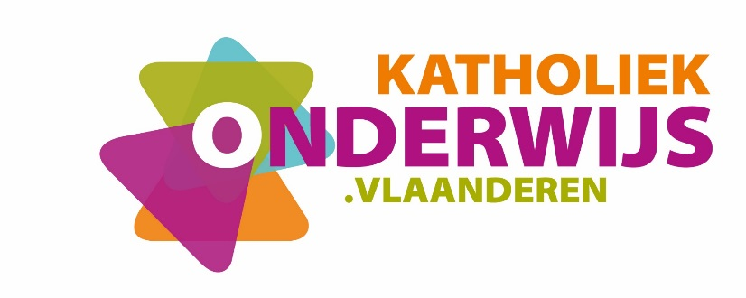

Inleiding
De uitrol van de modernisering secundair onderwijs gaat gepaard met een nieuwe generatie leerplannen. Leerplannen geven richting en laten ruimte. Ze faciliteren de inhoudelijke dynamiek en de continuïteit in een school en lerarenteam. Ze garanderen binnen het kader dat door de Vlaamse regering werd vastgelegd voldoende vrijheid voor schoolbesturen om het eigen pedagogisch project vorm te geven vanuit de eigen schoolcontext. Leerplannen zijn ingebed in het vormingsconcept van de katholieke dialoogschool. Ze versterken het eigenaarschap van scholen die d.m.v. eigen beleidskeuzes de vorming van leerlingen gestalte geven. Leerplannen laten ruimte voor het vakinhoudelijk en pedagogisch-didactisch meesterschap van de leraar, maar bieden ondersteuning waar nodig.

Het leerplanconcept: vijf uitgangspunten
Leerplannen vertrekken vanuit het vormingsconcept van de katholieke dialoogschool. Ze laten toe om optimaal aan te sluiten bij het pedagogisch project van de school en de beleidsbeslissingen die de school neemt vanuit haar eigen visie op onderwijs (taalbeleid, evaluatiebeleid, zorgbeleid, ICT-beleid, kwaliteitsontwikkeling, keuze voor vakken en lesuren …).
Leerplannen ondersteunen kwaliteitsontwikkeling: het leerplanconcept spoort met kwaliteitsverwachtingen van het Referentiekader onderwijskwaliteit (ROK). Kwaliteitsontwikkeling volgt dan als vanzelfsprekend uit keuzes die de school maakt bij de implementatie van leerplannen.
Leerplannen faciliteren een gerichte studiekeuze. De leerplandoelen sluiten aan bij de verwachte competenties van leerlingen in een bepaald structuuronderdeel. De feedback en evaluatie bij de realisatie ervan beïnvloeden op een positieve manier de keuze van leerlingen na elke graad.
Leerplannen gaan uit van de professionaliteit van de leraar en het eigenaarschap van de school en het lerarenteam. Ze bieden voldoende ruimte voor eigen inhoudelijke keuzes en een eigen didactische aanpak van de leraar, het lerarenteam en de school.
Leerplannen borgen de samenhang in de vorming. Die samenhang betreft de verticale samenhang (de plaats van het leerplan in de opbouw van het curriculum) en de horizontale samenhang tussen vakken binnen structuuronderdelen en over structuuronderdelen heen. Leerplannen geven expliciet aan voor welke leerplandoelen van andere leerplannen in de school verdere afstemming mogelijk is. Op die manier faciliteren en stimuleren de leerplannen leraren om over de vakken heen samen te werken en van elkaar te leren. Een verwijzing van een leraar naar de lessen van een collega laat leerlingen niet alleen aanvoelen dat de verschillende vakken onderling samenhangen en dat ze over dezelfde werkelijkheid gaan, maar versterkt ook de mogelijkheden tot transfer.

De vormingscirkel – de opdracht van secundair onderwijs
De leerplannen vertrekken vanuit een gedeelde inspiratie die door middel van een vormingscirkel voorgesteld wordt. We ‘lezen’ de cirkel van buiten naar binnen.
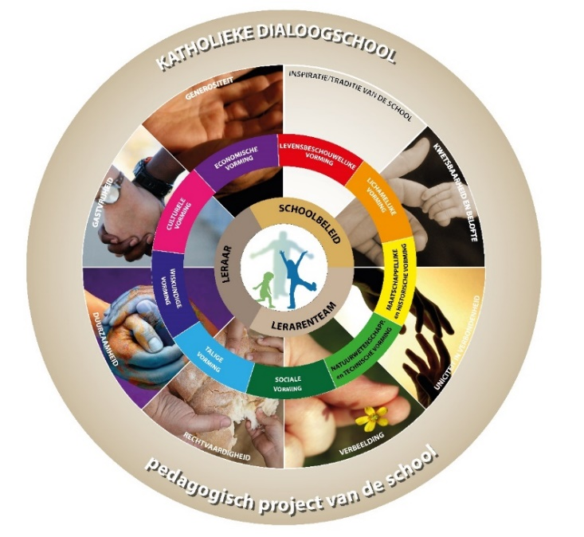
- Een lerarenteam werkt in een katholieke dialoogschool die onderwijs verstrekt vanuit een specifieke traditie. Vanuit het eigen pedagogisch project kiezen leraren voor wat voor hen en hun school goed onderwijs is. Ze wijzen leerlingen daarbij de weg en gebruiken daarvoor wegwijzers. Die zijn een inspiratiebron voor leraren en zorgen voor een Bijbelse ‘drive’ in hun onderwijs.
- De kwetsbaarheid van leerlingen ernstig nemen betekent dat elke leerling beloftevol is en alle leerkansen verdient. Die leerling is uniek als persoon maar ook verbonden met de klas, de school en de bredere samenleving. Scholen zijn gastvrije plaatsen waar leerlingen en leraren elkaar ontmoeten in diverse contexten. De leraar vormt zijn leerlingen vanuit een genereuze attitude, hij geeft om zijn leerlingen en hij houdt van zijn vak. Hij durft af en toe de gebaande paden verlaten en stimuleert de verbeelding en creativiteit van leerlingen. Zo zaait hij door zijn onderwijs de kiemen van een hoopvolle, meer duurzame en meer rechtvaardige wereld.
- Leraren vormen leerlingen door middel van leerinhouden die we groeperen in negen vormingscomponenten. De aaneengesloten cirkel van vormingscomponenten wijst erop dat vorming een geheel is en zich niet in schijfjes laat verdelen. Je kan onmogelijk over taal spreken zonder over cultuur bezig te zijn; wetenschap en techniek hebben een band met economie, wiskunde, geschiedenis … Dwarsverbindingen doorheen de vakken zijn belangrijk. De vormingscirkel vormt dan ook een dynamisch geheel van elkaar voortdurend beïnvloedende en versterkende componenten.
- Vorming is voor een leraar nooit te herleiden tot een cognitieve overdracht van inhouden. Zijn meesterschap en passie brengt een leraar ertoe om voor iedere leerling de juiste woorden en gebaren te zoeken om de wereld te ontsluiten. Hij introduceert leerlingen in de wereld waarvan hij houdt. Een leraar zorgt er bijvoorbeeld voor dat leerlingen kunnen worden gegrepen door de cultuur van het Frans of door het ambacht van een metselaar. Hij initieert leerlingen in een wereld en probeert hen zover te brengen dat ze er hun eigen weg in kunnen vinden.
- Een leraar vormt leerlingen als individuele leraar, maar werkt ook binnen lerarenteams en binnen een beleid van de school. Het Gemeenschappelijk funderend leerplan helpt daartoe. Het zorgt voor het fundament van heel de vorming dat gerealiseerd wordt in vakken, in projecten, in schoolbrede initiatieven of in een specifieke schoolcultuur.
- De uiteindelijke bedoeling is om alle leerlingen kwaliteitsvol te vormen. Leerlingen zijn dan ook het hart van de vormingscirkel, zij zijn het op wie we inzetten. Zij dragen onze hoop mee: de nieuwe generatie die een meer duurzame en meer rechtvaardige wereld zal creëren.

Ruimte voor leraren(teams) en scholen
De leraar als professional, als meester in zijn vak krijgt vrijheid om samen met zijn collega’s vanuit de leerplannen aan de slag te gaan. Hij kan eigen accenten leggen en differentiëren vanuit zijn passie, expertise, het pedagogisch project van de school en de beginsituatie van zijn leerlingen.

De leerplandoelen zijn noch chronologisch, noch hiërarchisch geordend. Ze laten ruimte aan het lerarenteam en de individuele leraar om te bepalen welke leerplandoelen op welk moment worden samengenomen, om didactische werkvormen te kiezen, contexten te bepalen, eigen leerlijnen op te bouwen, vakoverschrijdend te werken, flexibel om te gaan met een indicatie van onderwijstijd.

Differentiatie
Om optimale leerkansen te bieden is differentiëren van belang in alle leerlingengroepen. Leerlingen voor wie dit leerplan is bestemd, behoren immers wel tot dezelfde doelgroep, maar bevinden zich niet noodzakelijk in dezelfde beginsituatie. Zij hebben een niet te onderschatten – maar soms sterk verschillende – bagage mee vanuit de onderliggende graad, de thuissituatie en vormen van informeel leren. Het is belangrijk om zicht te krijgen op die aanwezige kennis en vaardigheden en vanuit dat gegeven, soms gedifferentieerd, verder te bouwen. Positief en planmatig omgaan met verschillen tussen leerlingen verhoogt de motivatie, het welbevinden en de leerwinst voor elke leerling.
De leerplannen bieden kansen om te differentiëren door te verdiepen en te verbreden en door de leeromgeving aan te passen. Ze nodigen ook uit om te differentiëren in evaluatie.
Differentiatie door te verdiepen en te verbreden
Sommige leerlingen denken meer conceptueel en abstract. Andere leerlingen komen vanuit een meer concrete benadering sneller tot inzichtelijk denken. Variëren in abstractie spreekt leerlingen aan op hun capaciteiten en daagt hen uit om van daaruit te groeien.
Daarnaast bieden leerplannen kansen om de complexiteit van leerinhouden aan te passen. Dat kan door een complexere situatie te schetsen, een minder ingewikkelde bewerking of handeling voor te stellen, of door meer kennis of vaardigheden aan te bieden om leerlingen uit te dagen.
De ene context kan betekenisvol zijn voor een leerlingengroep, terwijl een andere context dan weer betekenisvoller kan zijn voor een andere leerlingengroep. Leerinhouden in verschillende contexten aanbrengen biedt kansen om leerlingen aan te spreken op hun interesses en daagt hen tegelijk uit om andere interesses te verkennen en zo hun horizon te verruimen.
In ‘extra’ wenken bij de leerplandoelen en in beperkte mate ook via keuzeleerplandoelen bieden we je inspiratie om te differentiëren door te verdiepen en te verbreden.
Differentiatie door de leeromgeving aan te passen
Doordachte variatie in werkvormen (groepswerk, individueel, auditief, visueel, actief …) vergroot de kans dat leerdoelen worden gerealiseerd door alle leerlingen. Het helpt hen bovendien ontdekken welke manieren van leren en informatie verwerken best bij hen passen.
De ene leerling kan snel of zelfstandig werken, de andere heeft meer tijd of begeleiding nodig. Variëren in de mate van ondersteuning, gericht aanbieden van hulpmiddelen (voorbeelden, schrijfkaders, stappenplannen …) en meer of minder tijd geven, daagt leerlingen uit op hun niveau en tempo.
Leerlingen op hun niveau en vanuit eigen interesses laten werken kan door te differentiëren in product, bijvoorbeeld door leerlingen te laten kiezen tussen opdrachten die leiden tot verschillende eindproducten.
Het samenstellen van groepen kan een effectieve manier zijn om te differentiëren. Rekening houden met verschil in leerdoelen en leerlingenkenmerken laat leerlingen toe van en met elkaar te leren.
Technologie kan al die vormen van differentiatie ondersteunen. Zo kunnen leerlingen op hun maat werken met digitale leermiddelen zoals educatieve software of online oefenprogramma's.
Differentiatie in evaluatie
Tenslotte laten de leerplannen toe te differentiëren in evaluatie en feedback. Evalueren is beoordelen om te waarderen, krachtiger te maken en te sturen.
Na de afronding van een lessenreeks of na een langere periode gaan leraren door middel van summatieve evaluatie na waar leerlingen staan. De keuze van een evaluatie- en feedbackvorm is afhankelijk van de vooropgestelde doelen.
Formatieve evaluatie is geïntegreerd in het leerproces en gaat uit van een actieve betrokkenheid van leraar en leerling. Het zet leerlingen aan het denken over hun vorderingen en laat leraren toe om tijdens het leerproces effectieve feedback te geven. Door middel van formatieve evaluatie krijgen leraren een goed zicht op het leerproces van leerlingen zodat ze het verder gericht en waar nodig kunnen bijsturen. Het is bovendien een rijke bron voor leraren om te reflecteren over de eigen onderwijspraktijk en de eigen pedagogisch-didactische aanpak bij te sturen.

Opbouw van leerplannen
Elk leerplan is opgebouwd volgens een vaste structuur. Alle onderdelen maken inherent deel uit van het leerplan. Schoolbesturen van Katholiek Onderwijs Vlaanderen die de leerplannen gebruiken, verbinden zich tot de realisatie van het gehele leerplan.
De inleiding licht het leerplanconcept toe en gaat dieper in op de visie op vorming, de ruimte voor leraren(teams) en scholen en de mogelijkheden tot differentiatie.
De situering geeft aan waarop het leerplan is gebaseerd en beschrijft de samenhang binnen de graad en met de onderliggende graad, en de plaats in de lessentabel.
In de pedagogisch-didactische duiding komen de inbedding in het vormingsconcept, de krachtlijnen, de opbouw, de leerlijnen, de aandachtspunten met o.m. nieuwe accenten van het leerplan aan bod.
De leerplandoelen zijn helder geformuleerd en geven aan wat van leerlingen wordt verwacht. Waar relevant geeft een opsomming of een afbakening () aan wat bij de realisatie van het leerplandoel aan bod moet komen. Ook pop-ups bevatten informatie die noodzakelijk is bij de realisatie van het leerplandoel.
De leerplandoelen zijn gebaseerd op de minimumdoelen van de basisvorming, de specifieke minimumdoelen of de doelen die leiden naar een beroepskwalificatie. Indien een leerplandoel verder gaat, vind je een ‘+’ bij het nummer van het leerplandoel. Al die leerplandoelen zijn verplicht te realiseren. In een aantal gevallen zijn keuzedoelen opgenomen; die leerplandoelen zijn weergegeven in een grijze kleur en het nummer van het leerplandoel wordt voorafgegaan door ‘K’.
De leerplandoelen zijn ingedeeld in een aantal rubrieken. Bovenaan elke rubriek vind je de relevante minimumdoelen van de basisvorming, de specifieke minimumdoelen en/of doelen die leiden naar een of meer beroepskwalificaties, afhankelijk van de finaliteit. Als leraar hoef je je die taal niet eigen te maken. Het volstaat dat je de leerplandoelen realiseert zoals opgenomen in het leerplan.
Waar relevant wordt de samenhang met andere leerplannen in dezelfde graad aangegeven, evenals de samenhang met de onderliggende graad.
‘Duiding’ bij een leerplandoel bevat een noodzakelijke toelichting bij het doel. In pedagogisch-didactische wenken vinden leraren inspiratie om met het leerplandoel aan de slag te gaan. Een rubriek ‘extra’ bij een leerplandoel biedt leraren inspiratie om verder te gaan dan wat het leerplandoel minimaal vraagt.
De basisuitrusting geeft aan welke materiële uitrusting vereist is om de leerplandoelen te kunnen realiseren.
Het glossarium bevat een overzicht van handelingswerkwoorden die in alle leerplannen van de graad als synoniem van elkaar worden gebruikt of meer toelichting nodig hebben.
De concordantie geeft aan welke leerplandoelen gerelateerd zijn aan bepaalde minimumdoelen, specifieke minimumdoelen of doelen die leiden naar een of meer beroepskwalificaties.

Situering

Samenhang in de derde graad

Samenhang binnen de studierichting Vrachtwagenchauffeur
Betekenisvol STEM-onderwijs doorbreekt de grenzen van traditionele disciplines en leert verbanden leggen tussen concepten, fenomenen, toepassingen en realisaties. De leerlingen ervaren die kruisverbanden door vakoverschrijdende werkwijzen te hanteren. Dat kan je als leraar realiseren door de leerplandoelen van het leerplan Vrachtwagenchauffeur doelgericht te combineren met leerplandoelen uit het leerplan Wiskunde, Maatschappelijke vorming …

Samenhang over de finaliteiten heen
D-finaliteit | D/A-finaliteit | A-finaliteit
Ontwikkelen van wiskundig, (empirisch) natuur- en technisch-wetenschappelijk denken en vaardig zijn:  - onderzoekend;  - experimenterend;  - exploratief. | Ontwikkelen van technologisch denken en vaardig zijn (techniek/wetenschap):  - onderzoekend;  - toegepaste wiskunde en wetenschappen;  - diagnose. | Ontwikkelen van technisch-operationele vaardigheden en kennis van materialen en gereedschappen
Transfertgericht in ontwikkeling | Contextgericht in implementatie | Taakgericht in concretisering
Denken in functie van het concept, modelleren (prototype) | Denken in functie van het proces | Denken in functie van het product
Groei in complexiteit en transfer | Groei in complexiteit van processen | Groei in verfijning van de specialisatie

Plaats in de lessentabel
Het leerplan is gebaseerd op minimumdoelen van de basisvorming en doelen die leiden naar de beroepskwalificatie Vrachtwagenchauffeur.
Het leerplan is gericht op 32 graaduren en is bestemd voor de studierichting Vrachtwagenchauffeur. Een evenwichtige verhouding van onderdelen in het leerplan, zonder in een strakke opdeling in vakken te vervallen, versterkt het pedagogisch didactisch proces.
De vertaling van de leerplandoelen in een uitdagend aanbod is een opdracht van de school en zijn lerarenteam (vakgroep). De onderlinge verdeling en de aandacht die elk doel krijgt maken deel uit van die oefening. Dit leerplan geeft geen indicatie over de intensiteit waarmee een doel kan worden behandeld. Bepaalde doelen zullen meer onderwijstijd vragen dan andere.
Het geheel van de algemene en specifieke vorming in elke studierichting vind je terug op de PRO-pagina met alle vakken en leerplannen die gelden per studierichting.

Pedagogisch-didactische duiding

Vrachtwagenchauffeur en het vormingsconcept
Het leerplan Vrachtwagenchauffeur is ingebed in het vormingsconcept van de katholieke dialoogschool. In het leerplan ligt de nadruk op de natuurwetenschappelijke en technische, wiskundige en maatschappelijke vorming. De wegwijzers duurzaamheid en verbeelding maken er inherent deel van uit.
Natuurwetenschappelijke en technische vorming
Via het leerplan Vrachtwagenchauffeur en leerplandoelen natuurwetenschappen in het curriculum worden jongeren in staat gesteld om op een methodische wijze betrouwbare kennis te verwerven. Door het inzetten van contextrijke wetenschappelijke concepten leren leerlingen een fysische werkelijkheid of een natuurlijk fenomeen te vatten. Daarnaast leren ze om wetenschappelijke, technologische en wiskundige inzichten in te zetten bij hun technische realisaties. Verwondering, het voeden van nieuwsgierigheid is een belangrijke motor om hun realisaties technisch en wetenschappelijk te beschrijven en te verklaren.
In technische vorming wordt kennis opgebouwd en wordt het onderzoekend leren en het leren onderzoeken in het lesgebeuren geïntegreerd. Leerlingen leren in een contextrijke leeromgeving observeren, meten, onderzoeken en experimenteren en maken gebruik van hulpmiddelen en meetinstrumenten. Ze leren op een veilige en duurzame manier omgaan met materialen, chemische stoffen en technische systemen.
Tijdens de technische vorming ontwikkelen de leerlingen technisch-operationele vaardigheden en technologische kennis van materialen en gereedschappen.
Simulatie- en tekensoftware kan een krachtig hulpmiddel zijn bij conceptvorming en het verwerven van inzicht in abstractere begrippen. Dat geldt zowel voor het bekijken en gebruiken van simulaties, als voor het zelf creëren ervan.
Wiskundige vorming
Wiskunde is een taal om patronen in de werkelijkheid compact en ondubbelzinnig te beschrijven, en wordt daarvoor veelvuldig gebruikt in wetenschap en techniek. Een vlot gebruik van wiskundige symbolen en kennis van bewerkingen en conventies zijn noodzakelijke vaardigheden, zowel om technologische kennis te verwerven en om te communiceren. Het leerplan Vrachtwagenchauffeur biedt een waaier aan opportuniteiten om de leerlingen te laten inzien hoe (op het eerste zicht abstracte) wiskundige technieken concrete toepassingen hebben.
Maatschappelijke vorming
Wetenschappen en techniek vervullen een cruciale rol in onze samenleving. De ontwikkelingen in duurzame hernieuwbare energie, mobiliteit, telecommunicatie ... hebben een grote impact op het welzijn van mensen. De leerlingen worden tijdens hun technische realisatie gevraagd die maatschappelijke uitdagingen ter harte te nemen, kritisch te reflecteren en een rol op te nemen in innovatieve ontwikkelingen.
De wegwijzers duurzaamheid en verbeelding kleuren het leerplan Vrachtwagenchauffeur. Werken vanuit duurzaamheid legt sterk de nadruk op de intrinsieke verbondenheid van alle dingen en mensen en het behoud en de verbetering van een duurzame wereld. Inhoudelijk gaat het ook om het belang van duurzaam omgaan met materialen en technologie met aandacht voor ecologie.
Verbeelding in het leerplan geeft leraren en leerlingen zuurstof om uitdagingen, vragen en problemen niet op één bepaalde manier op te lossen of te beantwoorden en om vooropgestelde methodes niet slaafs te volgen. De praktijk heeft immers in essentie een creatief karakter.
Uit die vormingscomponenten en wegwijzers zijn de krachtlijnen van het leerplan ontstaan.

Krachtlijnen
Technologische kennis verwerven
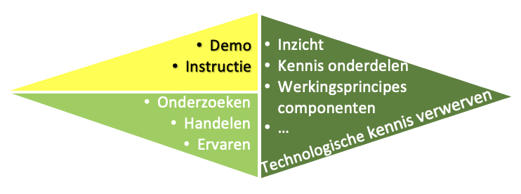
De leerlingen verwerven kennis door te onderzoeken, te ervaren, te handelen … in een context van het transport van goederen. Ze verwerven inzicht in rijden met een vrachtwagen in en buiten het verkeer, in het laden en lossen van een vrachtwagen, in het logistieke proces met inbegrip van administratieve opvolging en in een basis aan vrachtwagentechnologie.
Technische vaardigheden en werkwijzen ontwikkelen
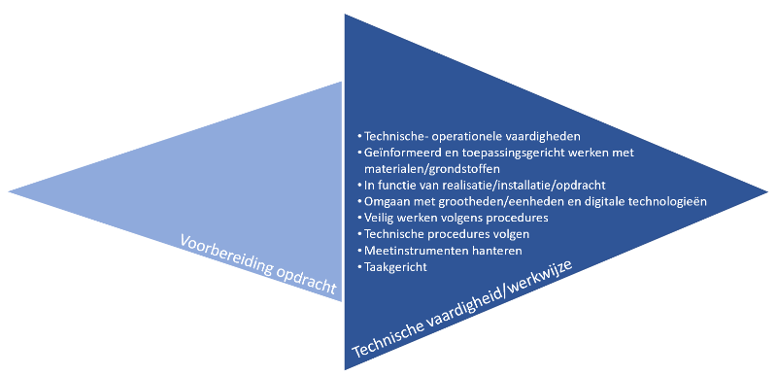
De leerlingen ontwikkelen technisch-operationele vaardigheden. Ze zijn taakgericht in hun concretisering en denken in functie van het transport van goederen over de weg. Ze leren om geïnformeerd en toepassingsgericht te werken met goederen, transportmiddelen en de achterliggende administratie. Ze leren de wegcode kennen en toepassen, omgaan met laad-, los- en ongevalssituaties en hun technische kennis inzetten tijdens het technisch proces.
Realisatietechnieken in technische processen en systemen
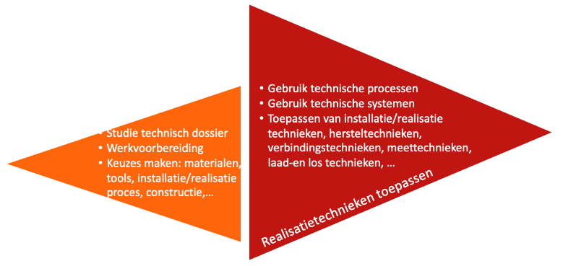
De leerlingen leren al dan niet technische processen en systemen toepassen in projecten met betrekking tot het vervoer van goederen met de vrachtwagen. Ze bestuderen de transportvraag, maken een planning en leren keuzes maken in functie van de te transporteren goederen, transport materiaal en de rij-, laad- en losomstandigheden. Ze leren taakgericht technieken voor het laden en lossen van de vrachtwagen, rijtechnieken en de wegcode toepassen in het transport van goederen. Zorg voor het milieu, veilig en ergonomisch werken vormen een rode draad doorheen de studierichting.
Interacties duiden tussen wetenschappen, techniek, engineering en wiskunde
Projectmatig werken laat toe om de interacties tussen techniek en wetenschap, tussen techniek en wiskunde, tussen techniek en de maatschappij te bekrachtigen. De leerlingen onderbouwen hun realisaties door wetenschappelijke en wiskundige kennis toe te passen. Ze gaan ook aan de slag in hun realisaties om een antwoord te geven op maatschappelijke uitdagingen zoals klimaat, energietransitie, duurzaamheid, ondersteunende processen bij noden …

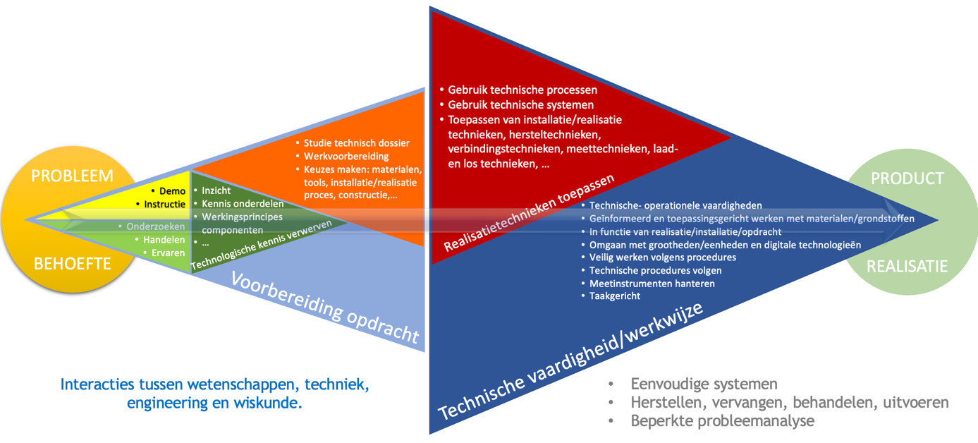
Diamantmodel

De krachtlijnen geven een idee waar je met de leerlingen meer of minder aandacht aan dient te spenderen. Ze zijn voor elke finaliteit anders en variëren in context en in invulling volgens de studierichting.
De krachtlijnen worden in dit diamantmodel voorgesteld door een aantal driehoeken die samen “diamanten” vormen. De diamant start links met een probleem of behoefte en eindigt rechts met een product of realisatie. Je leest het model van links naar rechts.
De weergave geeft een suggestie voor een mogelijke volgorde in het aanbod en de aandacht die elke fase kan krijgen. Hoe groter de driehoek, hoe belangrijker de krachtlijn.
Voor de A-finaliteit
- ligt het accent op het ontwikkelen van vaardigheden en werkwijzen;
- vormen het toepassen van realisatietechnieken in technische processen, constructies en systemen een belangrijk onderdeel;
Om van een probleem, behoefte, uitdaging … naar een realisatie, product, oplossing … te komen, kan je
- via een demo of instructie door de leraar samen met een eenvoudig onderzoek door de leerling, inzicht geven in de werking van onderdelen en componenten. Je bouwt zo aan de nodige voorkennis.
- de opdracht voorbereiden door het technisch dossier te bestuderen, een werkvoorbereiding op te maken en de leerlingen enkele keuzes te laten maken.
- de leerlingen trainen in enkelvoudige technische vaardigheden en werkwijzen om ze toe te passen in een groter geheel.
Het is goed dat je regelmatig wijst op de aanwezigheid van wetenschap en wiskunde in de technische toepassingen. De Interacties tussen wetenschappen, techniek, engineering en wiskunde krijgen zo de nodige aandacht.
Probeer dit alles zoveel mogelijk te doen binnen de thema’s (context) van het leerplan Vrachtwagenchauffeur.
Zo werk je op een geïntegreerde manier aan projecten. Voor de A-finaliteit bestaan die projecten uit:
- eenvoudige systemen, problemen of uitdagingen;
- herstellen, vervangen, behandelen, uitvoeren;
- beperkte analyse van het probleem.

Opbouw
De rubrieken in het leerplan kennen een opbouw van een sterke gemeenschappelijkheid van leerplandoelen over leerplannen heen naar richtingsspecifieke leerplandoelen. De verzameling van leerplandoelen onder een rubriek is niet te herleiden tot een opdeling in een vak of discipline.
Het leerplan Vrachtwagenchauffeur omvat de volgende rubrieken:
- Kwaliteitsvol en veilig handelen
- Voorbereiding van een transportopdracht
- Wettelijke vereisten bij het organiseren van een transport
- Laden, lossen en ladingzekering
- Rijden met de vrachtwagen
- Vrachtwagentechnologie

Leerlijnen

Samenhang met de tweede graad
De leerlingen leren in de tweede graad Mechanica een technische tekening lezen en maken kleine aanpassingen met 3D-tekensoftware. Ze verklaren begrippen van de krachtenleer en bewegingsleer. Ze leren ferro, non-ferro, kunststoffen en legeringen herkennen. De leerlingen (de-)monteren losneembare verbindingen, borgingen en permanente verbindingen. Ze passen niet-verspanende en verspanende technieken toe en leren werken in met een computergestuurde (niet-)verspanende machine. De leerlingen leren een hoeknaad en stompe lasnaad lassen. Ze monteren plaatwerk in functie van een opdracht.

Samenhang in de derde graad
Het leerplan Vrachtwagenchauffeur heeft een samenhang met Wiskunde en Maatschappelijke vorming in de derde graad. In Wiskunde leren leerlingen grafieken, tabellen en diagrammen interpreteren, eenvoudige berekeningen uitvoeren en wiskundige concepten en vaardigheden inzetten om problemen in betekenisvolle contexten op te lossen. In Maatschappelijke vorming leren de leerlingen fenomenen en toepassingen uit het dagelijkse leven verklaren aan de hand van fysische concepten.

Aandachtspunten
Het leerplan Vrachtwagenchauffeur is een graadleerplan. Het lerarenteam dient de leerplandoelen te spreiden over de twee leerjaren. Overleg en een planmatige aanpak zijn belangrijk. Kennis, vaardigheden en attitudes vormen één geheel. Tijdens de voorbereiding van een opdracht worden (relevante) kennis en inzichten aangeboden om de opdracht voldoende sterk te starten. De leerlingen leren ook gemaakte keuzes binnen het technisch proces te beargumenteren. Vervolgens leren de leerlingen een planning opstellen en hun werkplek organiseren. Vaardigheden en handelingen oefenen de leerlingen in gedurende de uitvoering en realisatie. Zowel het resultaat van de werkzaamheden als het doorlopen proces worden centraal gesteld. Reflectie op het doorlopen proces kan een belangrijk leermoment zijn voor de leerlingen en biedt kansen tot remediëring.
In het structuuronderdeel vrachtwagenchauffeur, als vorm van externe certificering, moet de regelmatige leerling geslaagd zijn voor de proeven tot het behalen van het rijbewijs CE en de basiskwalificatie vakbekwaamheid voor chauffeurs groep C.
Verschillende vormen van werkplekleren kunnen een meerwaarde bieden voor de realisatie van dit leerplan en voor de voorbereiding op een vlotte overstap naar de arbeidsmarkt. Werkplekleren omvat een breed continuüm van leeractiviteiten die gericht zijn op het verwerven van algemene en beroepsgerichte competenties waarbij de arbeidssituatie de leeromgeving is. Het kan onder meer gaan om gesimuleerde werkomgevingen, observatie-activiteiten en leerlingenstages. De school heeft de ruimte om een beleid uit te stippelen over welke vormen van werkplekleren een plaats krijgen in de lespraktijk en met welk doel werkplekleren wordt ingezet.

Leerplanpagina

Wil je als gebruiker van dit leerplan op de hoogte blijven van inspirerend materiaal, achtergrond, professionaliseringen of lerarennetwerken, surf dan naar de leerplanpagina.

Leerplandoelen

Kwaliteitsvol en veilig handelen

Minimumdoelen, specifieke minimumdoelen of doelen die leiden naar BK

BK 01 De leerlingen werken in teamverband (organisatiecultuur, communicatie, procedures). (LPD 1)

BK 02 De leerlingen handelen kwaliteitsbewust. (LPD 1)

BK 03 De leerlingen handelen economisch en duurzaam. (LPD 1)

BK 04 De leerlingen handelen veilig, ergonomisch en hygiënisch. (LPD 2, 3)

Onderliggende kennis bij doelen die leiden naar het BK
- Veiligheids-, milieu en kwaliteitsnormen (LPD 1, 2)
- De leerlingen handelen
- in teamverband (organisatiecultuur, communicatie, procedures);
- kwaliteitsbewust en volgens kwaliteitsnormen;
- economisch en duurzaam;
- hygiënisch.
Door in teamverband te werken leren de leerlingen (met respect) samenwerken, elkaars talenten respecteren, afspraken maken en naleven. Ze leren aanwijzingen volgen, problemen melden, communiceren en rapporteren.
Meetbare evaluatiecriteria ondersteunen de leerlingen om kwaliteitsbewust te handelen.
Je kan de leerlingen wijzen op de verantwoordelijkheden die de chauffeur voor zijn lading heeft: controle (op schade, op volledigheid, op juistheid …) voor laden en voor lossen.
Je kan aandacht hebben voor het respectvol omgaan met het voertuig en het materiaal.
- De leerlingen passen veiligheidsvoorschriften en -richtlijnen en milieunormen toe.
Veiligheids- en kwaliteitsnormen (II-Mec-a LPD 2).
Bij gebruik van technische systemen is het wenselijk het gebruik van persoonlijke en collectieve beschermingsmiddelen, de veiligheidsinstructiekaart (VIK) en handleiding te bespreken met de leerlingen.
Een veilige houding en werkomgeving worden versterkt als de leerlingen leren gevaarlijke situaties inschatten, herkennen en melden.
De veiligheidshouding van de leerlingen kan worden aangescherpt door met hen een laatste minuut risicoanalyse (LMRA) uit te voeren alvorens de werkzaamheden te starten. Een aangereikte beknopte checklist is een hulp voor de leerlingen.
Je kan regelmatig een toolboxmeeting houden met de leerlingen; dat kan gaan over evacuatie, het veilig gebruik van een bepaald gereedschap, machine of product, procedures bij een ongeval …
Je kan de leerlingen de gebruikte machines en gereedschappen laten controleren op zichtbare gebreken en degelijkheid voor en na gebruik.
Je kan veiligheidspictogrammen, veiligheidsnormen en H/P zinnen met de leerlingen bespreken.
Je kan de leerlingen regelmatig attenderen en bijsturen naar een veilige werkhouding.
Je kan met de leerlingen werken rond zorg dragen voor de vrachtwagen en het materiaal. Je kan met de leerlingen een prijsopgave voor een herstelling na (klein) ongeval bespreken.
Je kan de ADR wetgeving aan bod laten komen.
Je kan aandacht hebben voor:
    - het gebruik van tanks, werken op hoogte, valharnas …
    - voor statische elektriciteit en de werking van een aarding;
    - voor brandpreventie in functie van een transportopdracht.
Ook maatregelen in specifieke situaties kunnen aan bod komen:
    - blussen bij brand;
    - EHBO bij ongeval;
    - wat te doen bij diefstal;
    - …
Goede praktijken:
    - ordelijk werken, productetiketten interpreteren;
    - alert zijn voor energie die kan vrijkomen onder de vorm van warmte, geluid, straling, elektriciteit;
    - omgaan met de risico’s met chemische en biologische stoffen;
    - omgaan met afval.
Je kan de leerlingen wijzen op de Codex over het welzijn op het werk. Die vormt een geheel van technische en organisatorische maatregelen met als doel arbeidsongevallen en beroepsziekten te voorkomen.
- De leerlingen nemen een ergonomische houding aan bij werkzaamheden.
Je kan met de leerlingen de ergonomische knelpunten bespreken.
Je kan aandacht besteden aan de fysieke belasting van bepaalde taken en hoe deze te verlichten.
Je kan aandacht hebben voor de zithouding tijdens het rijden.
Je kan met de leerlingen het gebruik van hulpmiddelen om te laden en te lossen inoefenen.

Voorbereiding van een transportopdracht

Minimumdoelen, specifieke minimumdoelen of doelen die leiden naar BK

MD 6.12 De leerlingen ontwerpen een oplossing voor een probleem door wetenschappen, technologie of wiskunde geïntegreerd aan te wenden. (LPD 8)

(Rekening houdend met concepten van de derde graad en de context waarin dit minimumdoel aan bod komt.)

BK 05 De leerlingen plannen de werkzaamheden. (LPD 4, 6)

BK 10 De leerlingen communiceren intern en extern. (LPD 5)

Onderliggende kennis bij doelen die leiden naar het BK
- Courante vaktermen in Frans en Engels (LPD 5)
- Planning van de reisweg met respect voor de rij- en rusttijden, klantenvolgorde en verkeerssituatie. (LPD 4, 6, 7, 11)
- De leerlingen plannen een transportopdracht.
Planning van de reisweg met respect voor de rij- en rusttijden, klantenvolgorde en verkeerssituatie
Transportopdracht: elke opdracht om iets te transporteren.
De analyse van de opdracht is de eerste stap bij het voorbereiden van de transportopdracht. De opdracht kan worden geanalyseerd aan de hand van de transportinstructies, mondelinge of schriftelijke aanwijzingen …
De voorbereidende werkzaamheden zoals het plannen van de route in combinatie met de rij- en rusttijden, praktische organisatie van de (meerdaagse) opdracht ... zijn hier erg belangrijk.
Het lezen en begrijpen van werkinstructies kunnen een onderdeel van de planning inhouden.
Je kan bij de planning aandacht hebben voor de benodigde en geschikte machines en gereedschappen.
Je kan de leerlingen een checklist aanreiken als hulpmiddel bij het plannen van de transportopdracht.
- De leerlingen communiceren klant- en doelgericht.
Courante vaktermen in Frans en Engels
Heb aandacht voor alle perspectieven van de communicatie binnen transport: met planner, klant, verlader, fleetmanager, herstellingswerkplaats …
- De leerlingen organiseren een transportopdracht en anticiperen tijdens het uitvoeren.
Transportopdracht: elke opdracht om iets te transporteren.
Je kan aandacht hebben voor
    - tablet of telefoon;
    - camerasystemen;
    - Fleet Management Systemen;
    - toldevices;
    - …
- De leerlingen lichten synchromodaal transport toe.
Samenhang met leerplandoel 1: duurzaam, kwaliteitsvol, economisch.
- De leerlingen ontwerpen een oplossing voor een probleem door wetenschappen, technologie of wiskunde geïntegreerd aan te wenden.
Ontwerpen een oplossing (II-Mec-a LPD 4).
Dit leerplandoel kan je op een projectmatige manier realiseren. Het kan gaan om een probleem of uitdaging die kleinschalig is en aansluit bij de leefwereld van de leerlingen.
Het is aangewezen om te vertrekken van een specifieke situatie. Leerlingen zetten kennis en vaardigheden in door creatief denken: ze bedenken mogelijke oplossingen, wegen ze tegenover elkaar af en maken keuzes. Stappenplannen kunnen dit proces ondersteunen. Een probleemoplossend proces verloopt systematisch, maar kan je niet voorstellen als een vast ritueel of recept.
Je kan een informatierijke omgeving voorzien waarin leerlingen vlot inspiratie kunnen verzamelen. Het is waardevol om ook tussentijdse resultaten te bespreken. Leerlingen kunnen ook feedback aan elkaar geven.
Wijs de leerlingen bij het ontwerpen op het gebruik van minstens twee van de volgende disciplines: wetenschap, technologie of wiskunde. Je kan leerlingen hierop voorbereiden door hen regelmatig te wijzen op de combinatie van wetenschappen, techniek en wiskunde die in hun praktijk voorkomt.
Probeer de leerlingen uit te dagen om een nog niet-opgelost probleem aan te pakken. Een oplossing ontwerpen kan uit meerdere handelingen bestaan: opmeten, schetsen, schematiseren, eenvoudig onderzoekje, proberen en testen ("trial and error"), meten van parameters, grafiek opmaken, meting toetsen aan berekening, aanpassingen aanbrengen ...
Goed gekozen problemen of uitdagingen kunnen spontaan aanleiding geven tot integratie van meerdere domeinen of disciplines. Voorbeelden van problemen en uitdagingen waarvoor een relatief eenvoudige (model)oplossing kan worden ontwikkeld:
    - oplossingen bedenken om zware, grote, onhandige … goederen op een veilige en ergonomische manier te laden, rekening gehouden met inwerkende krachten, zwaartepunt, specificaties van het materiaal …
    - een oplossing bedenken om een moeilijk te zekeren lading toch te zekeren. De leerlingen kunnen daarbij krachten, wrijvingscoëfficiënt, massa, massadichtheid … betrekken;
    - een oplossing bedenken om het verbruik van de vrachtwagen te minimaliseren. Je kan daarbij rekening houden met reistijd/afstand, gemiddelde snelheid, gebruik PTO, geografisch parcours, omrijden door file of wegwerkzaamheden …
    - Je kan er de leerlingen op wijzen dat bij het verwerken van een Internationale Transport Opdracht (ITO) wetenschappen, wiskunde en technologie elkaar tegenkomen;
Je kan aandacht besteden aan keuzes die leerlingen maakten bij het ontwerpen van een oplossing. Leerlingen kunnen die beargumenteren en hun denkproces illustreren door foto’s te nemen van deeloplossingen, documentatie te verzamelen, tekeningen, schema’s of eenvoudige berekeningen te maken, een proefmodel samen te stellen …
De leerlingen ontwerpen een oplossing, maar hoeven die oplossing niet effectief te realiseren. De oplossing kan verschillende vormen aannemen en moet worden getest of geëvalueerd: een nieuwe of aangepaste werkwijze, een interventie, een technisch systeem (product, apparaat …).

Wettelijke vereisten bij het organiseren van een transport

Minimumdoelen, specifieke minimumdoelen of doelen die leiden naar BK

BK 09 De leerlingen treden op bij ongevallen. (LPD 12, 13)

Onderliggende kennis bij doelen die leiden naar het BK
- Wegcode, reglementering en vergunningen van het goederenvervoer (LPD 10, 21, 22, 27)
- Rechten en plichten van bestuurders (sociale klimaat) (LPD 9, 10, 11, 12)
- Planning van de reisweg met respect voor de rij- en rusttijden, klantenvolgorde en verkeerssituatie. (LPD 4, 6, 7 11)
- De leerlingen interpreteren de boorddocumenten van een vrachtwagen.
Het komt er vooral op aan de leerlingen via een opdracht of project inzicht te geven in de boorddocumenten van een vrachtwagen.
Met boorddocumenten worden alle documenten bedoeld die bij de voertuigcombinatie zelf horen: keuringsdocumenten, verzekeringsdocumenten, maar ook reinigingsattesten, FRC keuring, ADR keuring …
Heb ook aandacht voor het gevolg dat de leerlingen moeten geven aan wat ze terugvinden op de boorddocumenten:
    - geldigheid van verzekeringsdocument of keuringsattest;
    - alle documenten aanwezig;
    - …
- De leerlingen interpreteren de transportgebonden documenten en vullen ze aan.
Reglementering en vergunningen van het goederenvervoer
Transportgebonden documenten:
    - (e-)CMR;
    - leveringsnota;
    - factuur;
    - goederenlijst;
    - vergunningen;
    - schaderapporten;
    - …
Belangrijk om het onderscheid te maken tussen transport voor derden en eigen vervoer.
- De leerlingen gebruiken de tachograaf.
Rechten en plichten van bestuurders (sociale klimaat)
Gebruik van de tachograaf:
    - rij- en rusttijden;
    - detachering;
    - cabotage;
    - …
Geef voldoende aandacht aan de sociale wetgeving.
- De leerlingen treden op bij ongevallen.
Heb aandacht voor de attitude bij een ongevalssituatie: rustig, beleefd blijven, hulpvaardig zijn, veilig handelen …
Je kan een stappenplan van de eerste hulp met de leerlingen bespreken.
Je kan met de leerlingen een brandblusser gebruiken.
Je kan aandacht hebben voor de invloed van nieuwe technologie tijdens een ongevalssituatie.
- De leerlingen lezen, begrijpen en vullen het Europees aanrijdingsformulier in.
Je kan de leerlingen een onvolledig ingevuld aanrijdingsformulier aanreiken om hen alert te maken op het volledig en correct invullen.
Het invullen van het aanrijdingsformulier kan digitaal gebeuren.

Laden, lossen en ladingzekering

Minimumdoelen, specifieke minimumdoelen of doelen die leiden naar BK

BK 07 De leerlingen halen goederen op, transporteren goederen en leveren goederen. (LPD 15, 16, 18, 19)

Onderliggende kennis bij doelen die leiden naar het BK
- Krachten, overbrenging, koppel, … in functie van veiligheid (LPD 14, 16, 17, 19, 20)
- Kennis van goederen, labeling, soorten verpakkingen en laadtechnieken. (LPD 14, 15, 17, 18)
- De leerlingen lichten de voertuigcombinatie in functie van de lading toe.
Je kan met de leerlingen termen als asconfiguratie, dieplader, containersysteem, speciaal transport … bespreken.
Op een bedrijfsbezoek kun je heel wat van deze combinaties laten zien.
- De leerlingen lichten de eigenschappen en de labeling van de te transporteren lading toe.
Soorten verpakkingen
Het is belangrijk om daarbij binnen de context van de vrachtwagenchauffeur te blijven. Heb enkel aandacht voor de eigenschappen van lading die van belang zijn voor het ophalen, transporteren en leveren.
Het is belangrijk dat correct labelen van verpakking aan bod komt.
Je kan aandacht hebben voor soorten ladingen:
    - voeding;
    - vloeibare goederen;
    - levende dieren;
    - koeltransport;
    - …
Je kan aandacht hebben voor de transportverpakking van de lading:
    - folie;
    - pallet;
    - …
- De leerlingen lichten de invloed van externe factoren op de lading toe.
Externe factoren:
    - temperatuur;
    - vochtigheid;
    - druk;
    - …
Heb aandacht voor de invloed van temperatuur op verschillende ladingen: transport van dieren, voedingsmiddelen …
De druk en het volume kunnen worden beïnvloed door de temperatuur.
Je kan met de leerlingen ook het gevolg die ze kunnen geven aan deze invloeden bespreken.
- De leerlingen gebruiken machines, meetinstrumenten en gereedschappen en controleren de staat ervan.
Machines: tools om te laden en te lossen: laadbrug, transpallet … Gereedschappen: tools om de lading te zekeren
Meetinstrumenten: aslastindicator, manometers, riemspanningsmeter, thermometer …
Je kan een machine-instructiekaart gebruiken als leidraad bij het correct en ergonomisch hanteren van een machine, gereedschap of meetinstrument.
Je kan het gebruik van hulpmiddelen (ook ergonomisch) oefenen met de leerlingen.
Het is belangrijk dat het gereedschap correct en voor de juiste toepassing wordt gebruikt.
De staat controleren kan aan de hand van een checklist en kan gaan over slijtage of breuk van materiaal, het ontbreken van materiaal …
Je kan met de leerlingen een gebruiksonderhoud uitvoeren aan de gebruikte machines en gereedschappen en de gebreken herstellen indien nodig.
Je kan de leerlingen kennis bijbrengen van visuele en auditieve kenmerken van slijtage en defecten.
Breng het correct opbergen en reinigen van machines, meetinstrumenten en gereedschappen na gebruik onder de aandacht van de leerlingen.
Een bedrijfsbezoek kan een heel breed overzicht aan gebruikte machines en materialen geven aan de leerlingen.
- De leerlingen laden en lossen de voertuigcombinatie.
Het laden van de vrachtwagen afhankelijk van de correcte aslast en het laadvermogen is van belang. Daarbij is het lastverdelingsplan een belangrijke tool.
Het controleren van de lading op schade maakt deel uit van het laden en lossen.
Je kan met de leerlingen de oppervlakte en het volume van een lading berekenen.
Je kan met de leerlingen de goederen laden afhankelijk van het formaat, de vorm van de lading, de massa van de lading en verschillende laad- en losmethodes bespreken.
- De leerlingen zekeren de lading.
Om dit doel bij de leerlingen aan te brengen kunnen theoretische achtergronden met hen worden besproken, zoals:
    - krachten;
    - wrijvingscoëfficiënt;
    - ligging van het zwaartepunt;
Het is belangrijk om het gedeelte van de wegcode rond het zekeren van lading aan bod te brengen.
Je kan met de leerlingen een app gebruiken.
Je kan verschillende hulpmiddelen om te zekeren aan bod brengen:
    - spanriemen;
    - twistlock;
    - netten;
    - kettingen;
    - sjorogen;
    - …
- De leerlingen lichten gevolgen van de ligging van het zwaartepunt van de vrachtwagen en de lading toe.
Je kan krachten die op het zwaartepunt inwerken heel praktisch voorstellen:
    - rijwind;
    - duiken bij remmen of steigeren bij optrekken (wisselen van versnelling bijvoorbeeld);
    - vervoer van vloeibare lading.

Rijden met de vrachtwagen

Minimumdoelen, specifieke minimumdoelen of doelen die leiden naar BK

BK 08 De leerlingen rijden met de vrachtwagen. (LPD 22, 23)

Onderliggende kennis bij doelen die leiden naar het BK
- Wegcode, reglementering en vergunningen van het goederenvervoer (LPD 10, 21, 22, 27)
- Preventie van diefstal, vandalisme en vervoer van illegale migranten (LPD 22)
- De leerlingen passen de wegcode toe.
Breng ook de voorwaarden voor het verwerven en behouden van het rijbewijs onder de aandacht van de leerlingen.
- De leerlingen rijden met de vrachtwagen.
Preventie van diefstal, vandalisme en vervoer van illegale migranten
Belangrijke onderwerpen bij dit doel:
    - de invloed van slaap, medicatie, alcohol en voeding op het rijden;
    - zuinig, ecologisch, economisch rijden;
    - defensief rijden;
    - remtechniek;
    - juist gebruik van de technologie aan boord van de vrachtwagen.
    - …
Je kan het gebruik van sneeuwkettingen onder de aandacht brengen.
- De leerlingen gebruiken elektronische systemen aan boord van de vrachtwagen.
Een aantal voorbeelden zijn:
    - navigatie;
    - camera’s;
    - tolheffing;
    - ADAS, …
    - kaarten;
    - systemen in de weginfrastructuur;
    - …

Vrachtwagentechnologie
De leerplandoelen in deze rubriek moeten worden gerealiseerd binnen de context van het leerplan vrachtwagenchauffeur. Vooral de technische bagage die relevant is om het voertuig op een veilige, duurzame en correcte manier te gebruiken is van belang.

Minimumdoelen, specifieke minimumdoelen of doelen die leiden naar BK

BK 06 De leerlingen controleren het voertuig voor het vertrek. (LPD 24)

Onderliggende kennis bij doelen die leiden naar het BK
- Wegcode, reglementering en vergunningen van het goederenvervoer (LPD 10, 21, 22, 27)
- Werkingsprincipes van de onderdelen van de vrachtwagen met het oog op veilig en duurzaam gebruik. (LPD 25, 26, 27)
- De leerlingen doen de dagelijkse controles van de vrachtwagen.
Het is belangrijk dat de leerlingen de basis controles en bijstellingen doen om op een correcte manier te kunnen vertrekken, bv.
    - bandendruk controleren en bijstellen;
    - vloeistofniveaus controleren en bijvullen;
    - controle op lekkages, ook persluchtlekken bijvoorbeeld;
    - controle op schade;
    - …
- De leerlingen duiden de technische hoofdonderdelen van een vrachtwagen aan en benoemen ze.
Voorbeelden zijn
    - motor;
    - accu’s;
    - dieseltank;
    - adBlue tank;
    - radiator;
    - uitlaat;
    - assen;
    - stuurinrichting;
    - remmen;
    - …
- De leerlingen lichten de opbouw en de principiële werking van het chassis, de ophanging, de aandrijflijn en het remsysteem toe.
Je kan daarbij verschillende technische deelsystemen aan bod laten komen:
    - chassis;
    - ophanging;
    - aandrijflijn;
    - remsysteem;
    - elektrisch systeem;
    - veiligheidssystemen;
    - rijhulpsystemen;
    - functie verschillende vloeistoffen;
    - …
Bij het toelichten van de werking van deze technische systemen is het belangrijk om de link met het rijden met de vrachtwagen te leggen: gebruik van motorkoppel, overbrenging, derde remsysteem …
- De leerlingen lichten de voorschriften om de vrachtwagen te keuren toe.
Het is belangrijk om de voorschriften binnen de context van vrachtwagenchauffeur te houden, een vrachtwagenchauffeur moet zijn voertuigcombinatie op een correcte manier kunnen aanbieden voor de technische controle.
Samenhang met de andere doelen in deze rubriek.

Basisuitrusting
Basisuitrusting verwijst naar de infrastructuur en het (didactisch) materiaal die beschikbaar moeten zijn voor de realisatie van de leerplandoelen.
Om de leerplandoelen te realiseren dient de school minimaal de hierna beschreven infrastructuur en materiële en didactische uitrusting ter beschikking te stellen die beantwoordt aan de reglementaire eisen op het vlak van veiligheid, gezondheid, hygiëne, ergonomie en milieu. Specifieke benodigde infrastructuur of uitrusting hoeft niet noodzakelijk beschikbaar te zijn op de school. Beschikbaarheid op de werkplek of een andere externe locatie kan volstaan. We adviseren de school om de grootte van de klasgroep en de beschikbare infrastructuur en uitrusting op elkaar af te stemmen.

Infrastructuur
Een leslokaal
- dat qua grootte, akoestiek en inrichting geschikt is om communicatieve werkvormen te organiseren;
- met een (draagbare) computer waarop de nodige software en audiovisueel materiaal kwaliteitsvol werkt en die met internet verbonden is;
- met de mogelijkheid om (bewegend beeld) kwaliteitsvol te projecteren;
- met de mogelijkheid om geluid kwaliteitsvol weer te geven;
- met de mogelijkheid om draadloos internet te raadplegen met een aanvaardbare snelheid.
Toegang tot (mobile) devices voor leerlingen.

Materiaal, toestellen, machines en gereedschappen
- Didactisch materiaal:
- didactische opstelling voor laden en lossen;
- didactische lading;
- didactische opstelling(en) voor vrachtwagentechnologie:
    - chassis;
    - ophanging;
    - aandrijflijn;
    - remsysteem.
- Machines en gereedschappen voor laden en lossen:
- transpallet;
- spanriemen;
- beschermhoeken;
- antislipmatten.
- Vrachtwagen met moderne elektronische- en rijhulpsystemen
- Modern getrokken materieel
Het aanwezige materiaal is voldoende voor de grootte van de klasgroep.

Materiaal en gereedschappen waarover elke leerling moet beschikken
Om de leerplandoelen te realiseren beschikt elke leerling minimaal over onderstaand materiaal. De school bespreekt in de schoolraad wie (de school of de leerling) voor dat materiaal zorgt. De school houdt daarbij uitdrukkelijk rekening met gelijke kansen voor alle leerlingen.
- informatie- en communicatiemedia:
- simulatiehard- of software voor de digitale tachograaf.
- persoonlijke en collectieve beschermingsmiddelen:
- veiligheidsschoenen;
- veiligheidshandschoenen;
- veiligheidsbril;
- gehoorbescherming;
- fluohesje.

Glossarium
In het glossarium vind je synoniemen voor en een toelichting bij een aantal handelingswerkwoorden die je terugvindt in leerplandoelen en (specifieke) minimumdoelen van verschillende graden.
Handelingswerkwoord | Synoniem | Toelichting
Analyseren |  | Verbanden zoeken tussen gegeven data en een (eigen) besluit trekken
Beargumenteren | Verklaren | Motiveren, uitleggen waarom
Beoordelen | Evalueren | Een gemotiveerd waardeoordeel geven
Berekenen | Berekeningen uitvoeren
Berekeningen uitvoeren | Berekenen
Beschrijven | Toelichten, uitleggen
Betekenis geven aan | Interpreteren
Een (…) cyclus doorlopen | Een (…) proces doorlopen | Via verschillende fasen tot een (deel)resultaat komen of een doel bereiken
Een (…) proces doorlopen | Een (…) cyclus doorlopen | Via verschillende fasen tot een (deel)resultaat komen of een doel bereiken
Evalueren | Beoordelen
Gebruiken | Hanteren, inzetten, toepassen
Hanteren | Gebruiken, inzetten, toepassen
Identificeren |  | Benoemen; aangeven met woorden, beelden …
Illustreren |  | Beschrijven (toelichten, uitleggen) aan de hand van voorbeelden
In dialoog gaan over | In interactie gaan over
In interactie gaan over | In dialoog gaan over
Interpreteren | Betekenis geven aan
Inzetten | Gebruiken, hanteren, toepassen
Kritisch omgaan met | Kritisch gebruiken
Kwantificeren |  | Beredeneren door gebruik te maken van verbanden, formules, vergelijkingen …
Onderzoeken | Onderzoek voeren | Verbanden zoeken tussen zelf verzamelde data en een (eigen) besluit trekken
Onderzoek voeren | Onderzoeken | Verbanden zoeken tussen zelf verzamelde data en een (eigen) besluit trekken
Reflecteren over |  | Kritisch nadenken over en argumenten afwegen zoals in een dialoog, een gedachtewisseling, een paper
Testen | Toetsen
Toelichten | Beschrijven, uitleggen
Toepassen | Gebruiken, hanteren, inzetten
Toetsen | Testen
Uitleggen | Beschrijven, toelichten
Verklaren | Beargumenteren | Motiveren, uitleggen waarom

Concordantie

Concordantietabel
De concordantietabel geeft duidelijk aan welke leerplandoelen de minimumdoelen (MD) of de doelen die leiden naar één of meer beroepskwalificaties (BK) realiseren.
Leerplandoel | Minimumdoelen of doelen die leiden naar één of meer beroepskwalificaties
 | BK 01; BK 02; BK 03; BK a
 | BK 04; BK a
 | BK 04
 | BK 05; BK i
 | BK 10; BK b
 | BK 05; BK i
 | BK i
 | MD 6.12
 | BK d
 | BK c; BK d
 | BK d; BK i
 | BK 09; BK d
 | BK 09
 | BK g; BK h
 | BK 07; BK h
 | BK 07; BK g
 | BK g; BK h
 | BK 07; BK h
 | BK 07; BK g
 | BK g
 | BK c
 | BK 08; BK c; BK e
 | BK 08
 | BK 06
 | BK f
 | BK f
 | BK c; BK f

Minimumdoelen basisvorming
06.12 | De leerlingen ontwerpen een oplossing voor een probleem door wetenschappen, technologie of wiskunde geïntegreerd aan te wenden.  Voetnoot:  Rekening houdend met concepten van de derde graad en de context waarin dit minimumdoel aan bod komt.

Doelen die leiden naar één of meer beroepskwalificaties
- De leerlingen werken in teamverband (organisatiecultuur, communicatie, procedures).
- De leerlingen handelen kwaliteitsbewust.
- De leerlingen handelen economisch en duurzaam.
- De leerlingen handelen veilig, ergonomisch en hygiënisch.
- De leerlingen plannen de werkzaamheden.
- De leerlingen controleren het voertuig voor het vertrek.
- De leerlingen halen goederen op, transporteren goederen en leveren goederen.
- De leerlingen rijden met de vrachtwagen.
- De leerlingen treden op bij ongevallen.
- De leerlingen communiceren intern en extern.
Aanvullende onderliggende kennis
De opgenomen kennis staat steeds in functie van de specifieke vorming van deze studierichting.
- Veiligheids-, milieu- en kwaliteitsnormen.
- Courante vaktermen in Frans en Engels
- Wegcode, reglementering en vergunningen van het goederenvervoer
- Rechten en plichten van bestuurders (sociale klimaat)
- Preventie van diefstal, vandalisme en vervoer van illegale migranten
- Werkingsprincipes van de onderdelen van de vrachtwagen met het oog op veilig en duurzaam gebruik.
- Krachten, overbrenging, koppel … in functie van veiligheid.
- Kennis van goederen, labeling, soorten verpakkingen en laadtechnieken.
- Planning van de reisweg met respect voor de rij- en rusttijden, klantenvolgorde en verkeerssituatie.

Inhoud
1 Inleiding 3
1.1 Het leerplanconcept: vijf uitgangspunten 3
1.2 De vormingscirkel – de opdracht van secundair onderwijs 3
1.3 Ruimte voor leraren(teams) en scholen 4
1.4 Differentiatie 5
1.5 Opbouw van leerplannen 6
2 Situering 7
2.1 Samenhang in de derde graad 7
2.1.1 Samenhang binnen de studierichting Vrachtwagenchauffeur 7
2.1.2 Samenhang over de finaliteiten heen 7
2.2 Plaats in de lessentabel 7
3 Pedagogisch-didactische duiding 8
3.1 Vrachtwagenchauffeur en het vormingsconcept 8
3.2 Krachtlijnen 10
3.3 Diamantmodel 11
3.4 Opbouw 12
3.5 Leerlijnen 12
3.5.1 Samenhang met de tweede graad 12
3.5.2 Samenhang in de derde graad 12
3.6 Aandachtspunten 12
3.7 Leerplanpagina 13
4 Leerplandoelen 13
4.1 Kwaliteitsvol en veilig handelen 13
4.2 Voorbereiding van een transportopdracht 15
4.3 Wettelijke vereisten bij het organiseren van een transport 17
4.4 Laden, lossen en ladingzekering 18
4.5 Rijden met de vrachtwagen 20
4.6 Vrachtwagentechnologie 21
5 Basisuitrusting 22
5.1 Infrastructuur 23
5.2 Materiaal, toestellen, machines en gereedschappen 23
5.3 Materiaal en gereedschappen waarover elke leerling moet beschikken 23
6 Glossarium 24
7 Concordantie 25
7.1 Concordantietabel 25
7.2 Minimumdoelen basisvorming 26
7.3 Doelen die leiden naar één of meer beroepskwalificaties 26

